[MicrosCulipran]
Especificación de Casos de Uso MicrosCulipran
Versión 1.0

1. Introducción 5
2. Actores 5
3. Índice de Casos de Uso 5
CU-01 - Visualizar vehículos 6
Flujo principal 6
Flujos alternativos / excepciones 6
CU-02 - Consultar ubicación 10
Flujo principal 10
Flujos alternativos / excepciones 10
CU-03 - Visualizar rutas 14
Flujo principal 14
Flujos alternativos / excepciones 14
CU-04 - Consultar horarios 18
Flujo principal 18
Flujos alternativos / excepciones 18
CU-05 - Consultar tarifas 22
Flujo principal 22
Flujos alternativos / excepciones 22
CU-06 - Consultar información del recorrido 26
Flujo principal 26
Flujos alternativos / excepciones 26
CU-07 - Consultar tiempo promedio 30
Flujo principal 30
Flujos alternativos / excepciones 30
CU-08 - Iniciar sesión 34
Flujo principal 34
Flujos alternativos / excepciones 34
CU-09 - Consultar horarios asignados 38
Flujo principal 38
Flujos alternativos / excepciones 38
CU-10 - Consultar rutas asignadas 42
Flujo principal 42
Flujos alternativos / excepciones 42
CU-11 - Consultar recorridos asignados 46
Flujo principal 46
Flujos alternativos / excepciones 46
CU-12 - Acceder módulo administrativo 50
Flujo principal 50
Flujos alternativos / excepciones 50
CU-13 - Consultar información operacional 54
Flujo principal 54
Flujos alternativos / excepciones 54
CU-14 - Consultar horarios y recorridos 58
Flujo principal 58
Flujos alternativos / excepciones 58
CU-15 - Visualizar indicadores 62
Flujo principal 62
Flujos alternativos / excepciones 62
CU-16 - Visualizar dashboard 66
Flujo principal 66
Flujos alternativos / excepciones 66

1. Introducción
El presente documento especifica los casos de uso identificados para MicrosCulipran y describe el comportamiento esperado de las funcionalidades desde la perspectiva de sus actores. Para cada caso de uso se incorpora su especificación textual, diagrama específico, diagrama de secuencia y diagrama de comunicación.
La documentación se mantiene alineada con las funcionalidades actualmente definidas para los módulos de Usuario Final, Conductor y Administrador. Los aspectos pendientes de validación con el cliente se conservan al nivel de detalle actualmente disponible.

2. Actores
Actor | Descripción
Usuario Final | Persona que utiliza las funcionalidades públicas para consultar información del servicio.
Conductor | Usuario autenticado que consulta horarios, rutas y recorridos asignados.
Administrador | Usuario autenticado con acceso al módulo administrativo, información operacional, indicadores y dashboard.

3. Índice de Casos de Uso
CU-01 | Visualizar vehículos | CU-09 | Consultar horarios asignados
CU-02 | Consultar ubicación | CU-10 | Consultar rutas asignadas
CU-03 | Visualizar rutas | CU-11 | Consultar recorridos asignados
CU-04 | Consultar horarios | CU-12 | Acceder módulo administrativo
CU-05 | Consultar tarifas | CU-13 | Consultar información operacional
CU-06 | Consultar información del recorrido | CU-14 | Consultar horarios y recorridos
CU-07 | Consultar tiempo promedio | CU-15 | Visualizar indicadores
CU-08 | Iniciar sesión | CU-16 | Visualizar dashboard

CU-01 - Visualizar vehículos
Código | CU-01
Nombre | Visualizar vehículos
Actor(es) | Usuario Final
Prioridad | Alta
Descripción | Permite al Usuario Final visualizar los vehículos que se encuentran disponibles o en servicio dentro de la plataforma.
Precondiciones | La aplicación web debe encontrarse disponible y debe existir información de vehículos registrada.
Postcondiciones | El sistema presenta al usuario los vehículos disponibles para su consulta.

Flujo principal
1. El Usuario Final accede a la aplicación web.
2. El sistema carga la información pública disponible.
3. El Usuario Final selecciona la opción de visualizar vehículos.
4. El sistema consulta los vehículos registrados y su estado.
5. El sistema muestra los vehículos disponibles al Usuario Final.

Flujos alternativos / excepciones
A1. Si no existen vehículos disponibles, el sistema informa que actualmente no hay vehículos para mostrar.
A2. Si no es posible recuperar la información, el sistema informa que los datos no se encuentran disponibles temporalmente.
Diagrama específico - CU-01 - Visualizar vehículos
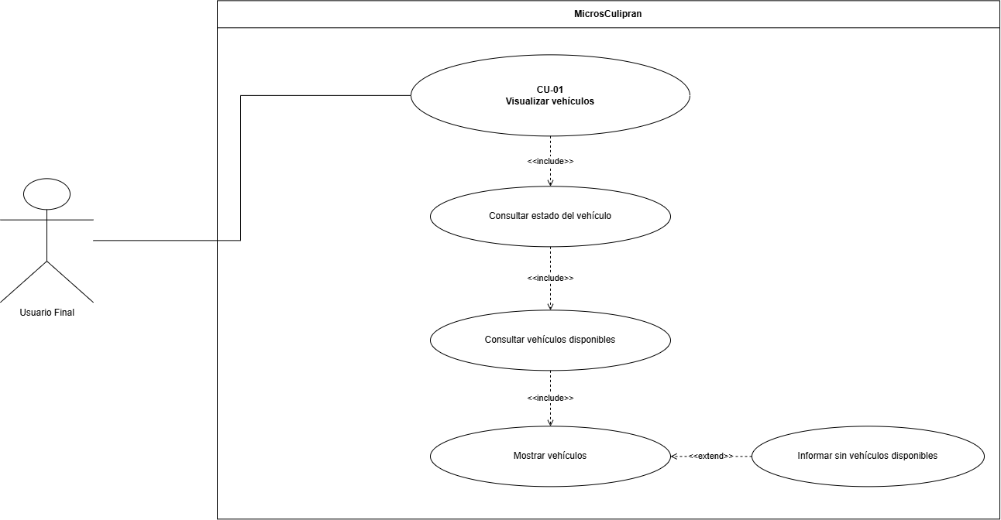
Diagrama de secuencia - CU-01 - Visualizar vehículos
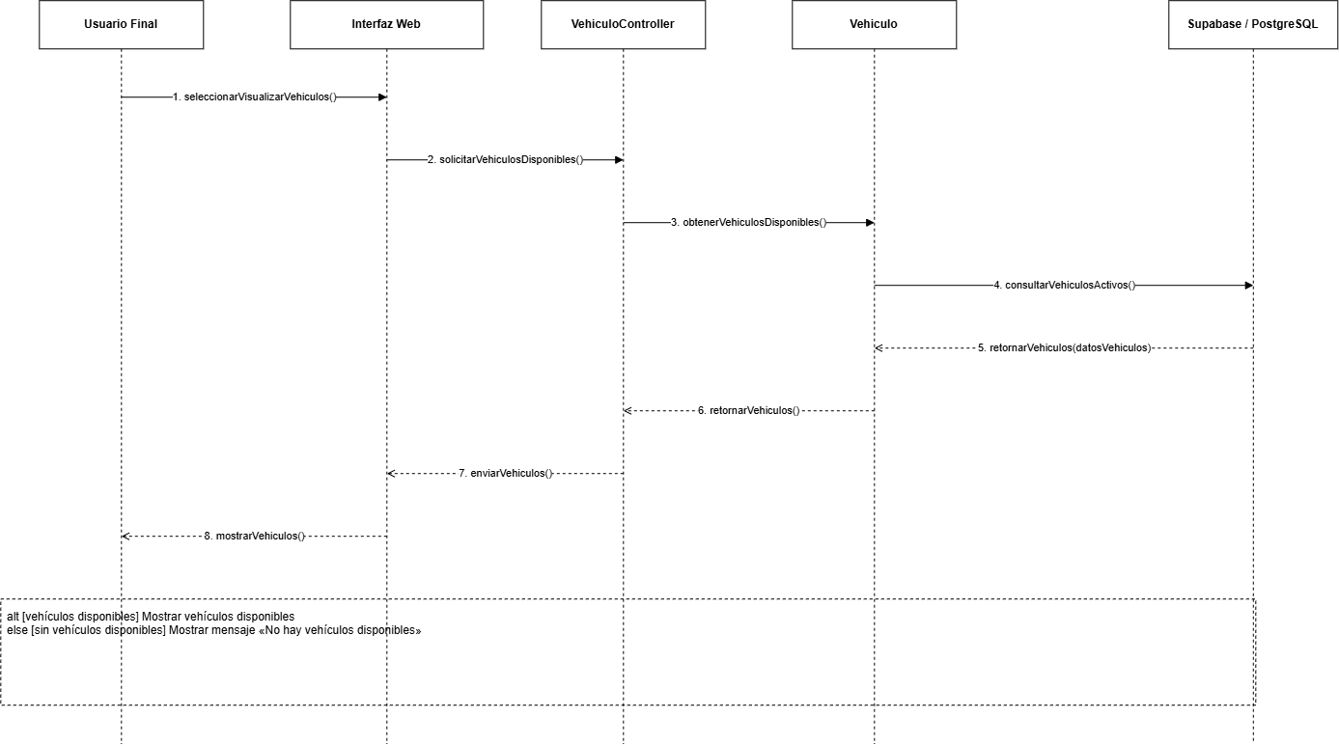
Diagrama de comunicación - CU-01 - Visualizar vehículos
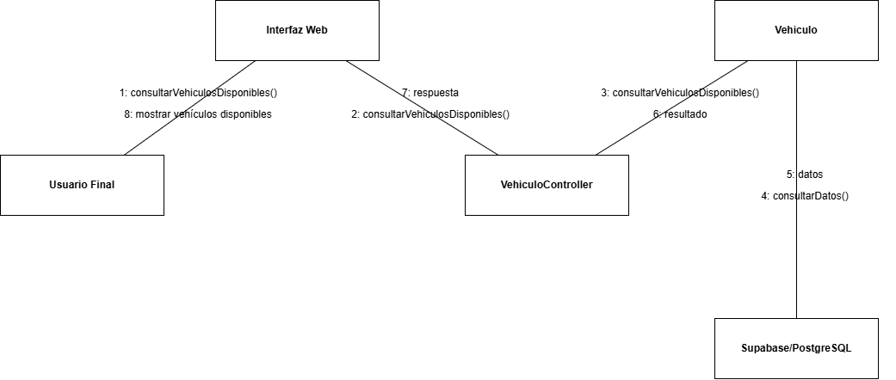

CU-02 - Consultar ubicación
Código | CU-02
Nombre | Consultar ubicación
Actor(es) | Usuario Final
Prioridad | Muy Alta
Descripción | Permite consultar la última ubicación disponible de un vehículo y visualizarla en el mapa.
Precondiciones | Debe existir al menos un vehículo disponible para consultar y el sistema debe disponer de información de ubicación registrada.
Postcondiciones | Se muestra la ubicación disponible del vehículo o un mensaje indicando que no existe información de ubicación.

Flujo principal
1. El Usuario Final selecciona un vehículo.
2. La interfaz solicita la ubicación actual del vehículo.
3. El sistema consulta la última ubicación registrada.
4. El sistema obtiene latitud, longitud, coordenadas y fecha/hora asociada.
5. La interfaz muestra la ubicación del vehículo en el mapa.

Flujos alternativos / excepciones
A1. Si no existe una ubicación disponible para el vehículo seleccionado, el sistema muestra el mensaje “Ubicación no disponible”.
Diagrama específico - CU-02 - Consultar ubicación
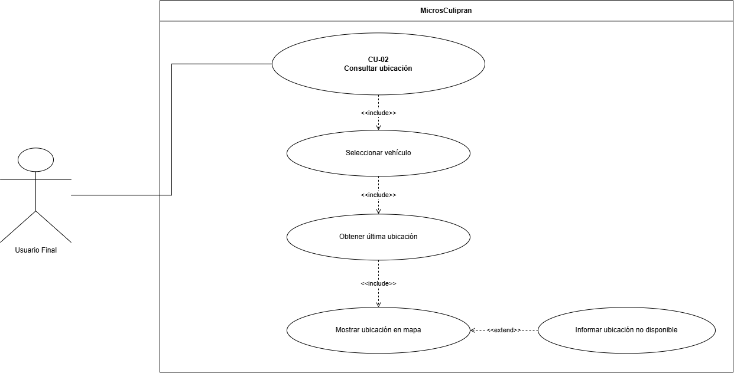
Diagrama de secuencia - CU-02 - Consultar ubicación
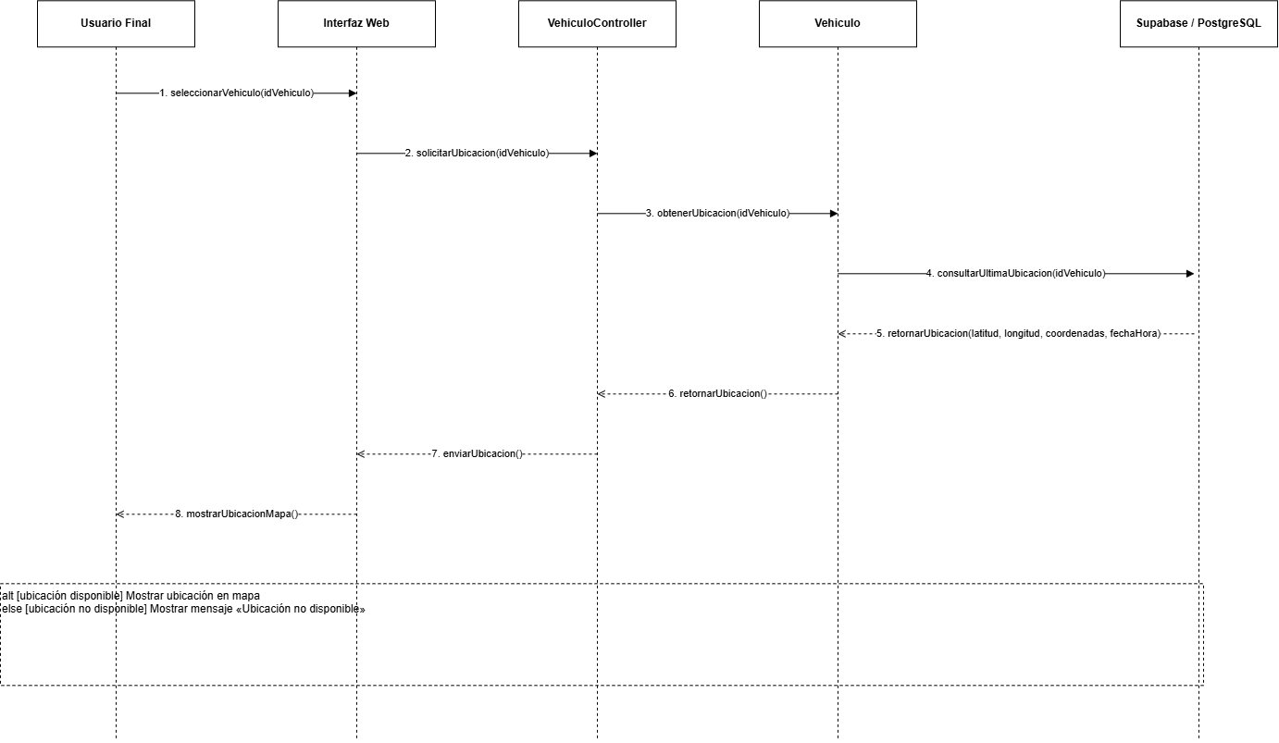
Diagrama de comunicación - CU-02 - Consultar ubicación
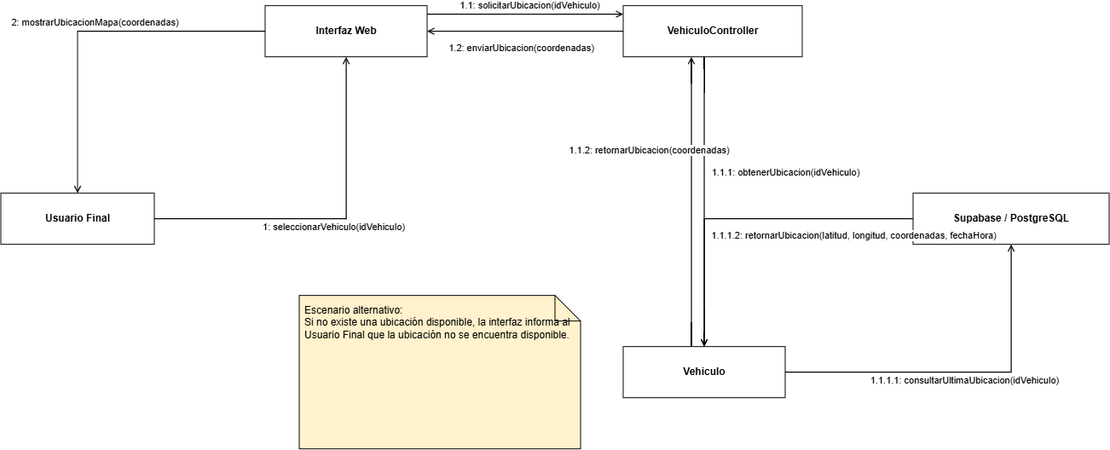

CU-03 - Visualizar rutas
Código | CU-03
Nombre | Visualizar rutas
Actor(es) | Usuario Final
Prioridad | Alta
Descripción | Permite al Usuario Final consultar las rutas de transporte registradas en MicrosCulipran.
Precondiciones | La aplicación debe estar disponible y deben existir rutas registradas.
Postcondiciones | El usuario visualiza las rutas disponibles y su información básica.

Flujo principal
1. El Usuario Final accede a la aplicación.
2. Selecciona la opción de rutas.
3. El sistema consulta las rutas registradas y activas.
4. El sistema presenta las rutas disponibles.
5. El usuario puede seleccionar una ruta para revisar su información.

Flujos alternativos / excepciones
A1. Si no existen rutas disponibles, el sistema informa que no hay información para mostrar.
Diagrama específico - CU-03 - Visualizar rutas
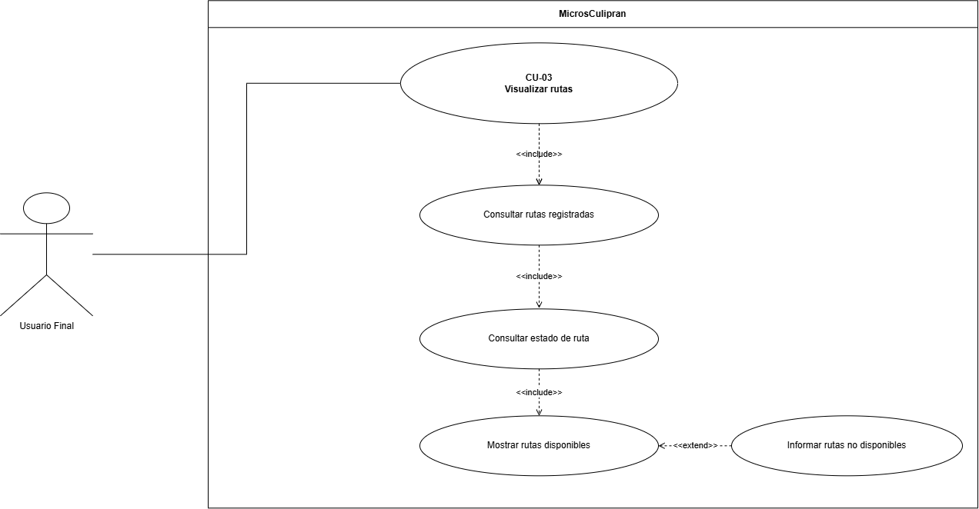
Diagrama de secuencia - CU-03 - Visualizar rutas
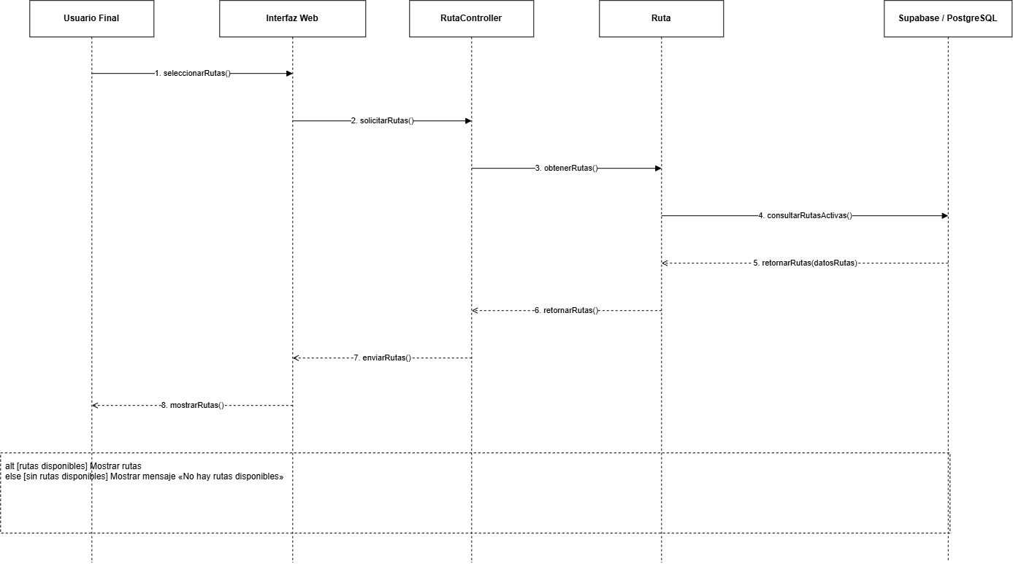
Diagrama de comunicación - CU-03 - Visualizar rutas
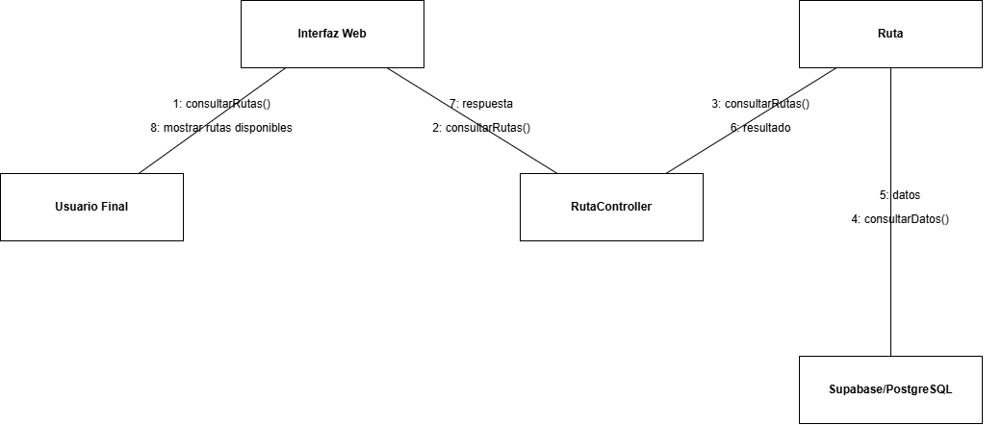

CU-04 - Consultar horarios
Código | CU-04
Nombre | Consultar horarios
Actor(es) | Usuario Final
Prioridad | Alta
Descripción | Permite consultar los horarios asociados a las rutas o recorridos disponibles.
Precondiciones | Debe existir información de rutas y horarios registrada.
Postcondiciones | El Usuario Final visualiza los horarios disponibles.

Flujo principal
1. El Usuario Final selecciona la opción de horarios.
2. El sistema consulta los horarios registrados.
3. El usuario selecciona una ruta o recorrido cuando corresponda.
4. El sistema filtra la información relacionada.
5. El sistema muestra los horarios disponibles.

Flujos alternativos / excepciones
A1. Si no existen horarios para la selección realizada, el sistema informa que no hay horarios disponibles.
Diagrama específico - CU-04 - Consultar horarios
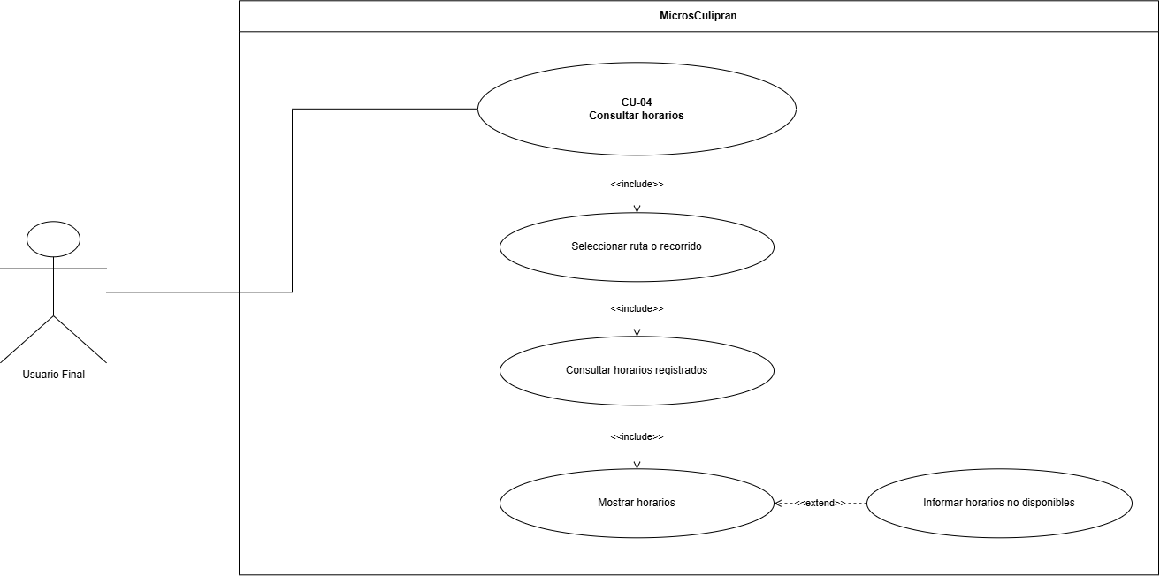
Diagrama de secuencia - CU-04 - Consultar horarios
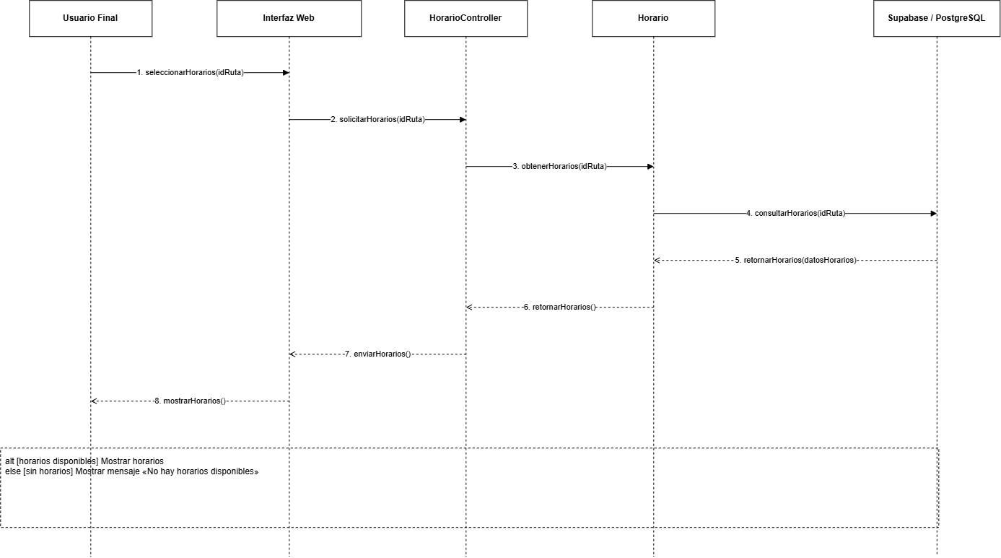
Diagrama de comunicación - CU-04 - Consultar horarios
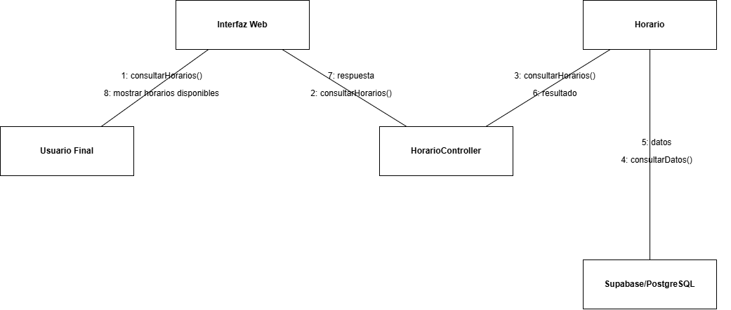

CU-05 - Consultar tarifas
Código | CU-05
Nombre | Consultar tarifas
Actor(es) | Usuario Final
Prioridad | Alta
Descripción | Permite consultar las tarifas vigentes asociadas al servicio o a una ruta.
Precondiciones | Deben existir tarifas registradas en el sistema.
Postcondiciones | El Usuario Final visualiza la tarifa vigente disponible.

Flujo principal
1. El Usuario Final selecciona la opción de tarifas.
2. El sistema consulta las tarifas registradas.
3. El sistema valida la vigencia de la información.
4. El sistema muestra las tarifas disponibles al usuario.

Flujos alternativos / excepciones
A1. Si no existe una tarifa vigente, el sistema informa que la información no se encuentra disponible.
Diagrama específico - CU-05 - Consultar tarifas
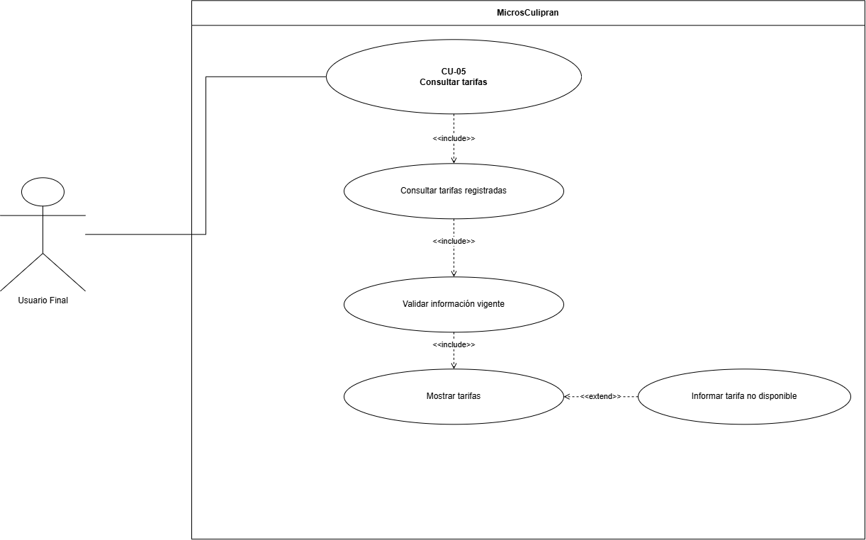
Diagrama de secuencia - CU-05 - Consultar tarifas
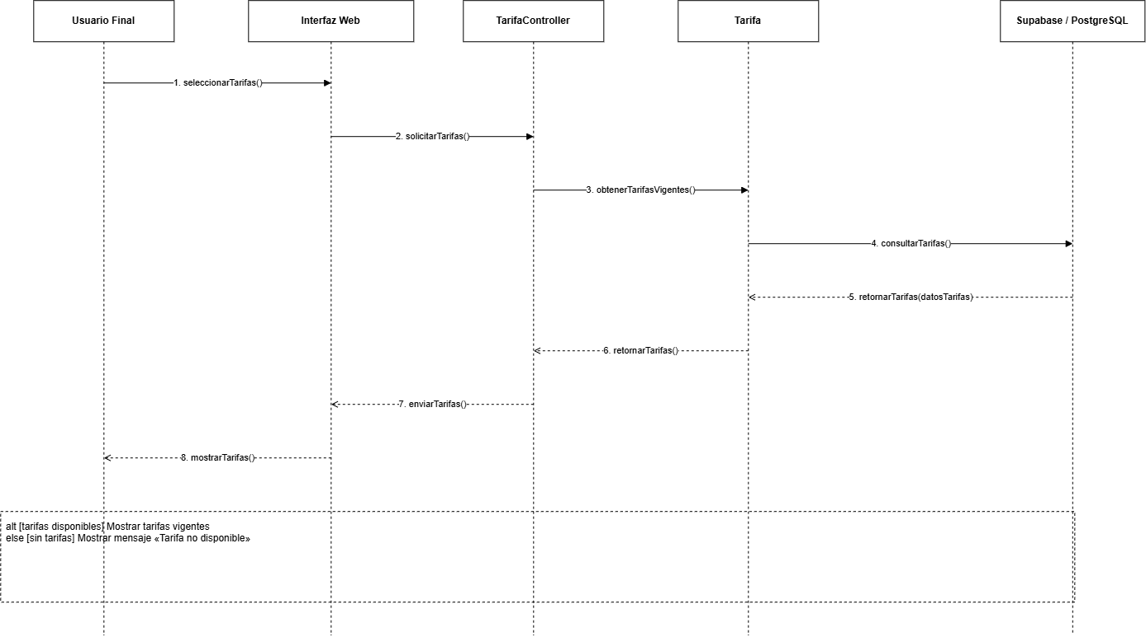
Diagrama de comunicación - CU-05 - Consultar tarifas
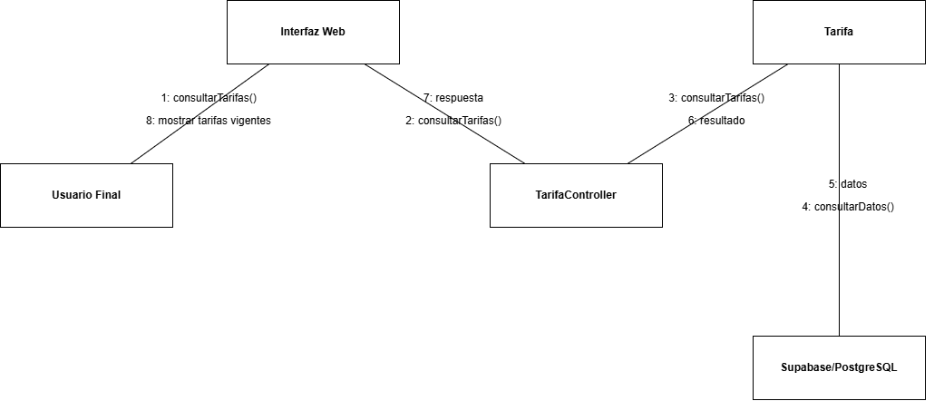

CU-06 - Consultar información del recorrido
Código | CU-06
Nombre | Consultar información del recorrido
Actor(es) | Usuario Final
Prioridad | Alta
Descripción | Permite consultar información general de un recorrido, incluyendo los datos disponibles asociados a su ruta.
Precondiciones | Debe existir información de recorridos y rutas registrada.
Postcondiciones | El Usuario Final visualiza la información disponible del recorrido seleccionado.

Flujo principal
1. El Usuario Final selecciona una ruta o recorrido.
2. El sistema consulta la información asociada.
3. El sistema recupera los datos disponibles del recorrido.
4. El sistema presenta la información al Usuario Final.

Flujos alternativos / excepciones
A1. Si el recorrido no posee información suficiente, el sistema muestra únicamente los datos disponibles.
A2. Si el recorrido no existe o no está disponible, el sistema informa la situación.
Diagrama específico - CU-06 - Consultar información del recorrido
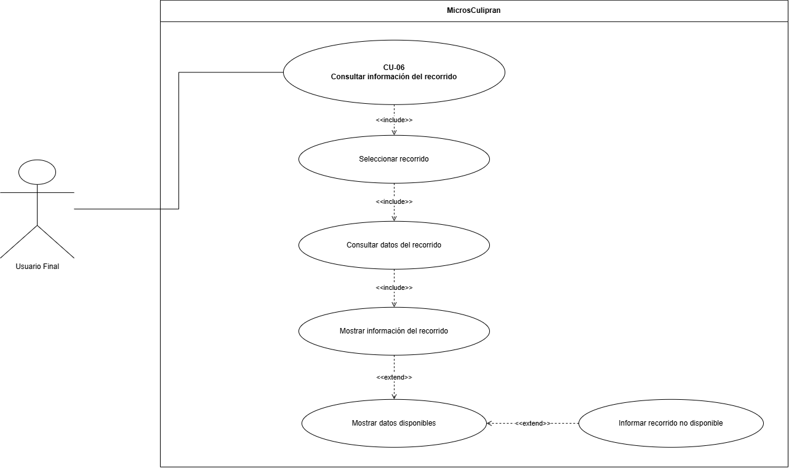
Diagrama de secuencia - CU-06 - Consultar información del recorrido
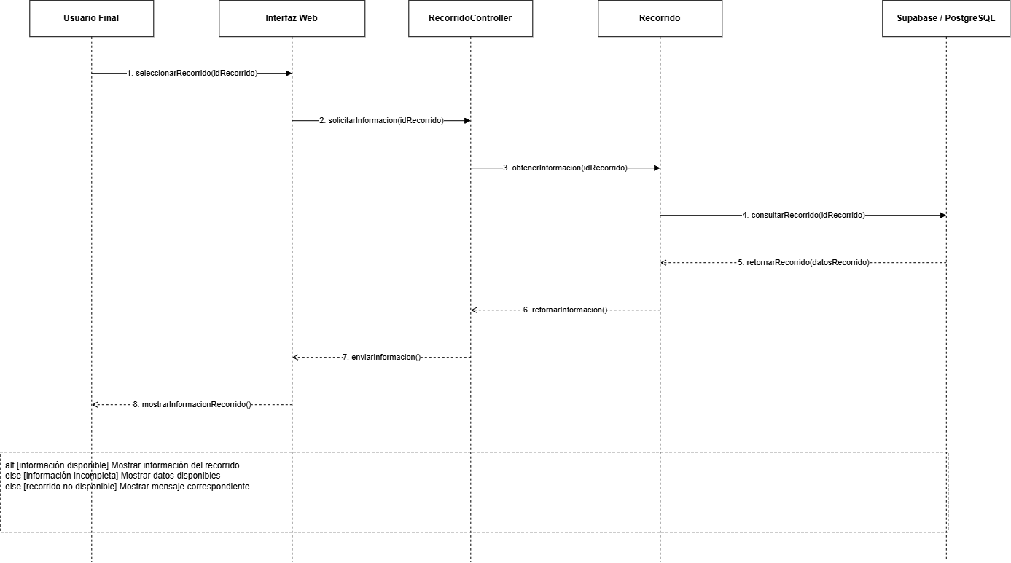
Diagrama de comunicación - CU-06 - Consultar información del recorrido
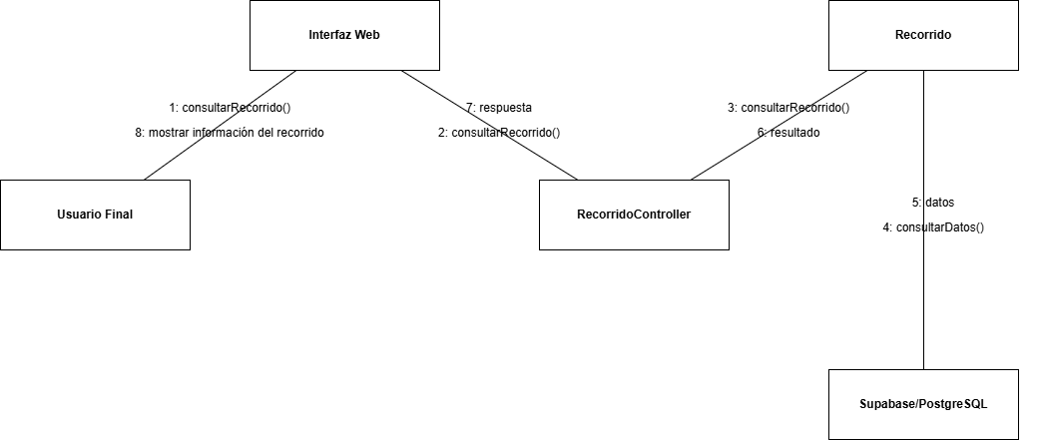

CU-07 - Consultar tiempo promedio
Código | CU-07
Nombre | Consultar tiempo promedio
Actor(es) | Usuario Final
Prioridad | Media
Descripción | Permite consultar el tiempo promedio de viaje calculado a partir de información histórica disponible.
Precondiciones | Deben existir datos históricos suficientes para calcular o consultar un tiempo promedio.
Postcondiciones | Se muestra el tiempo promedio disponible o se informa que todavía no existen datos suficientes.

Flujo principal
1. El Usuario Final selecciona una ruta o recorrido.
2. El sistema consulta los datos históricos asociados.
3. El sistema obtiene o calcula el tiempo promedio disponible.
4. El sistema muestra el tiempo promedio al Usuario Final.

Flujos alternativos / excepciones
A1. Si no existen datos históricos suficientes, el sistema informa que el tiempo promedio aún no se encuentra disponible.
Diagrama específico - CU-07 - Consultar tiempo promedio
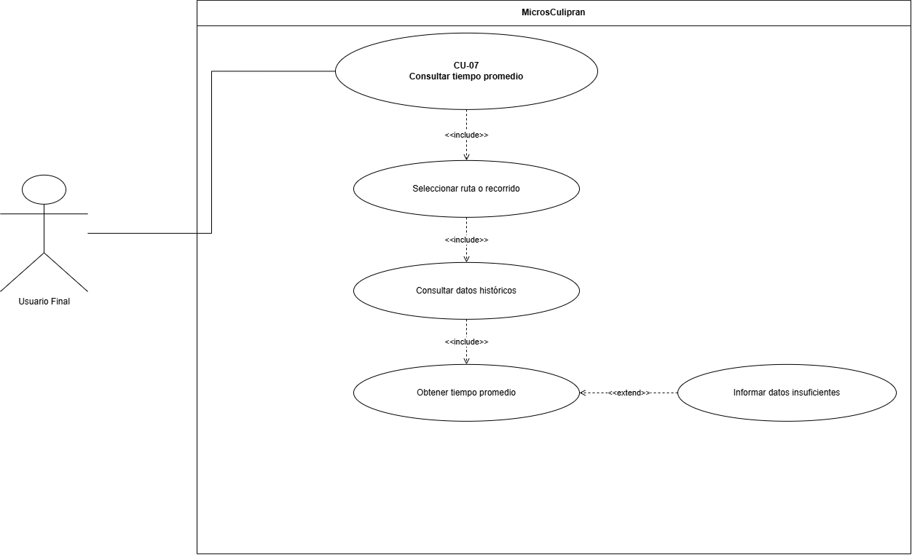
Diagrama de secuencia - CU-07 - Consultar tiempo promedio
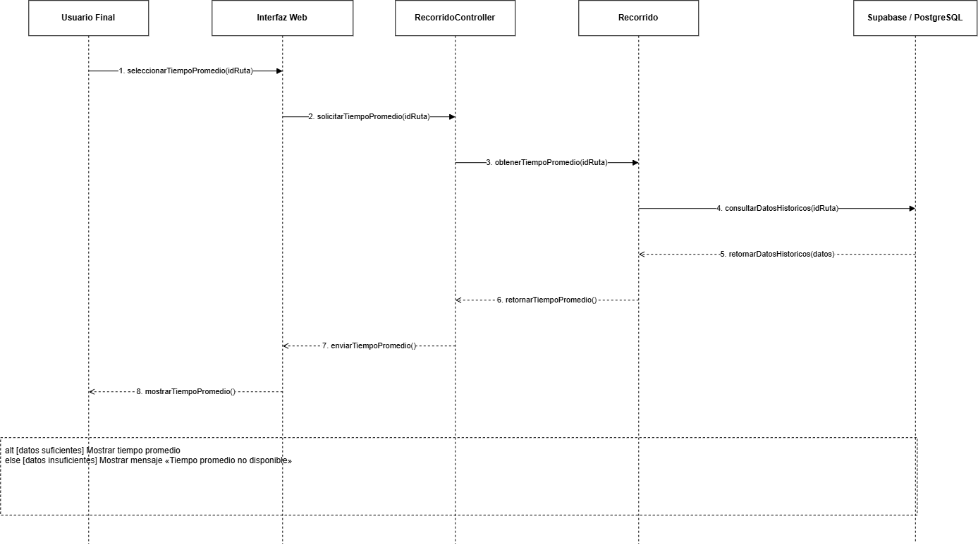
Diagrama de comunicación - CU-07 - Consultar tiempo promedio
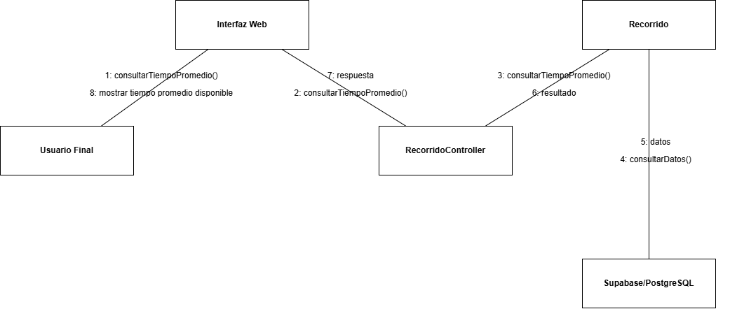

CU-08 - Iniciar sesión
Código | CU-08
Nombre | Iniciar sesión
Actor(es) | Conductor / Administrador
Prioridad | Muy Alta
Descripción | Permite a Conductores y Administradores autenticarse para acceder a las funcionalidades correspondientes a su rol.
Precondiciones | El usuario debe poseer una cuenta válida y activa en el sistema.
Postcondiciones | Si las credenciales son válidas, se crea el acceso correspondiente y se carga el módulo según el rol.

Flujo principal
1. El Conductor o Administrador ingresa correo y contraseña.
2. La interfaz envía las credenciales al sistema.
3. El sistema valida las credenciales mediante el servicio de autenticación.
4. El sistema identifica el rol del usuario.
5. El sistema permite el acceso y carga el módulo correspondiente.

Flujos alternativos / excepciones
A1. Si las credenciales son inválidas, el sistema rechaza el acceso y muestra un mensaje de autenticación fallida.
A2. Si la cuenta no se encuentra habilitada, el sistema no permite el acceso.
Diagrama específico - CU-08 - Iniciar sesión
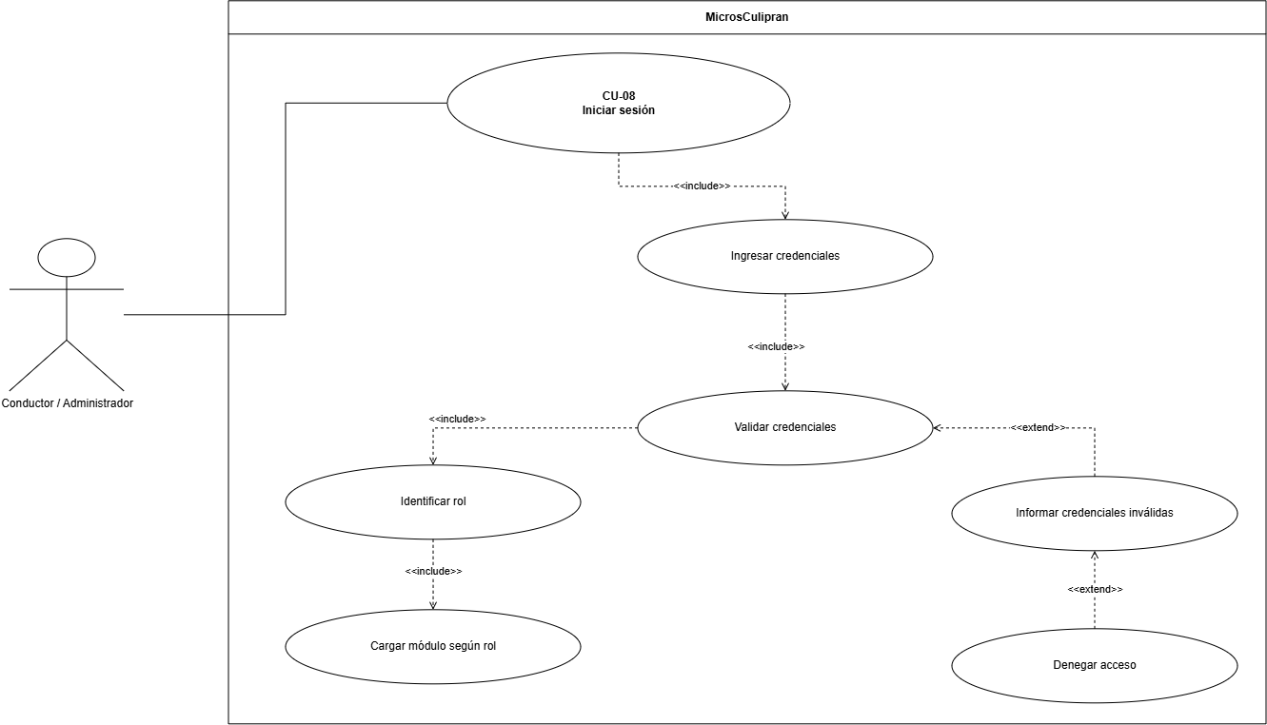
Diagrama de secuencia - CU-08 - Iniciar sesión
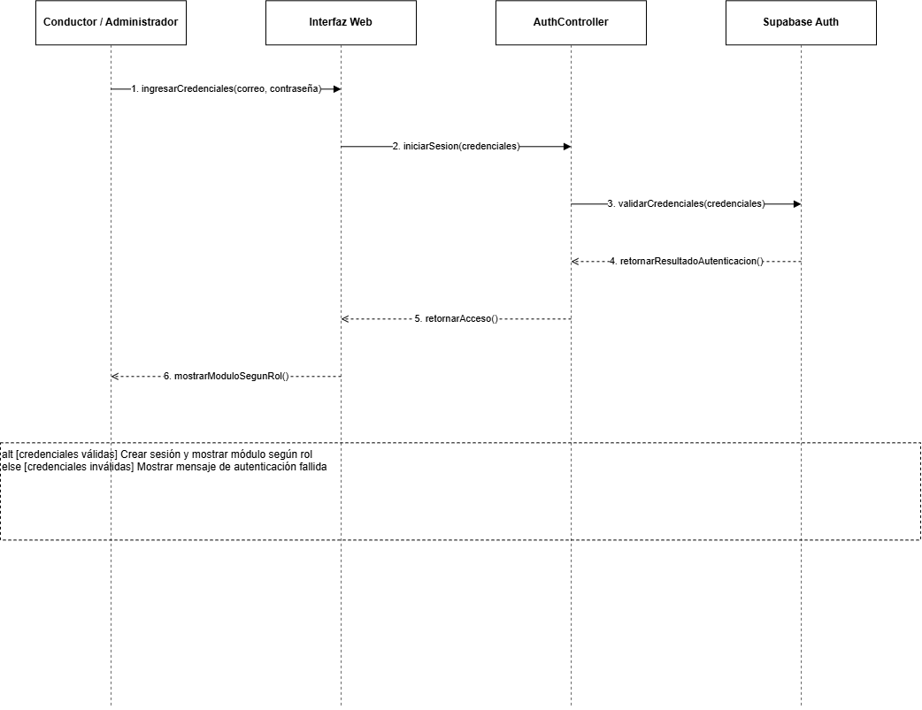
Diagrama de comunicación - CU-08 - Iniciar sesión
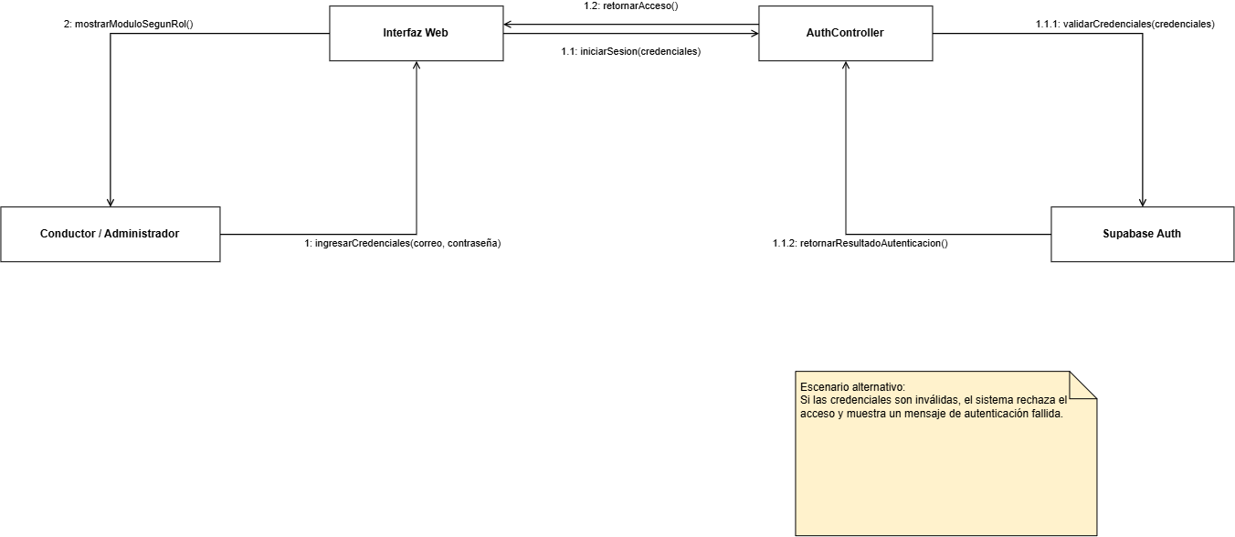

CU-09 - Consultar horarios asignados
Código | CU-09
Nombre | Consultar horarios asignados
Actor(es) | Conductor
Prioridad | Alta
Descripción | Permite al Conductor consultar los horarios que tiene asignados.
Precondiciones | El Conductor debe haber iniciado sesión y debe existir información de asignaciones.
Postcondiciones | El Conductor visualiza sus horarios asignados.

Flujo principal
1. El Conductor inicia sesión.
2. Accede a la opción de horarios asignados.
3. El sistema identifica al Conductor autenticado.
4. El sistema consulta sus horarios asociados.
5. El sistema muestra los horarios asignados.

Flujos alternativos / excepciones
A1. Si el Conductor no posee horarios asignados, el sistema informa que no existen horarios disponibles para su cuenta.
Diagrama específico - CU-09 - Consultar horarios asignados
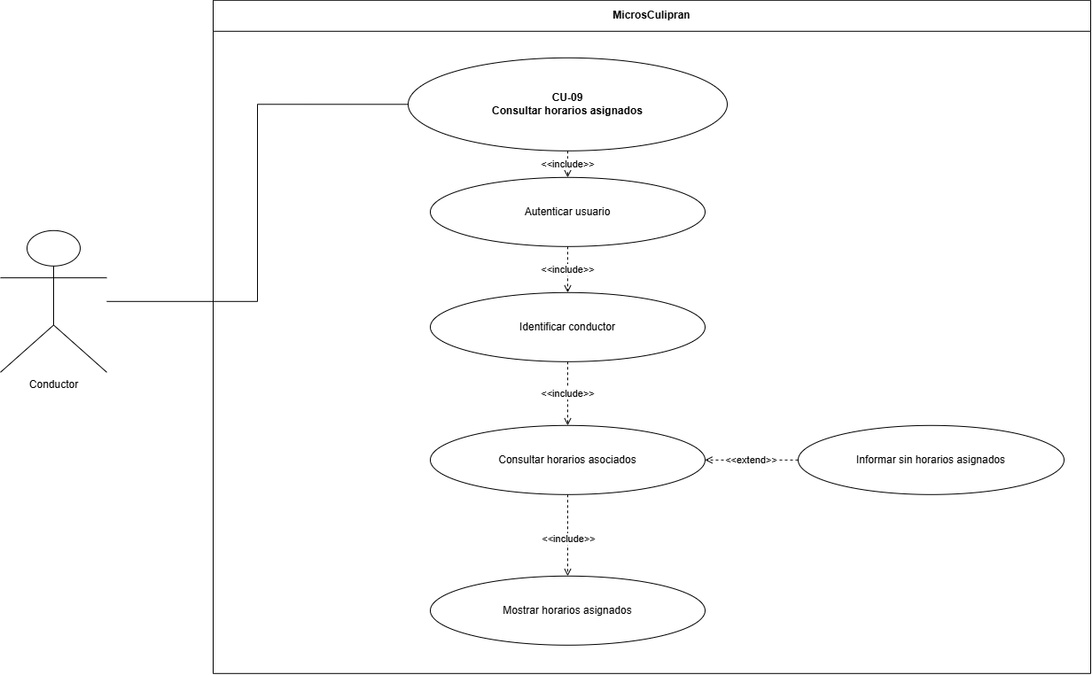
Diagrama de secuencia - CU-09 - Consultar horarios asignados
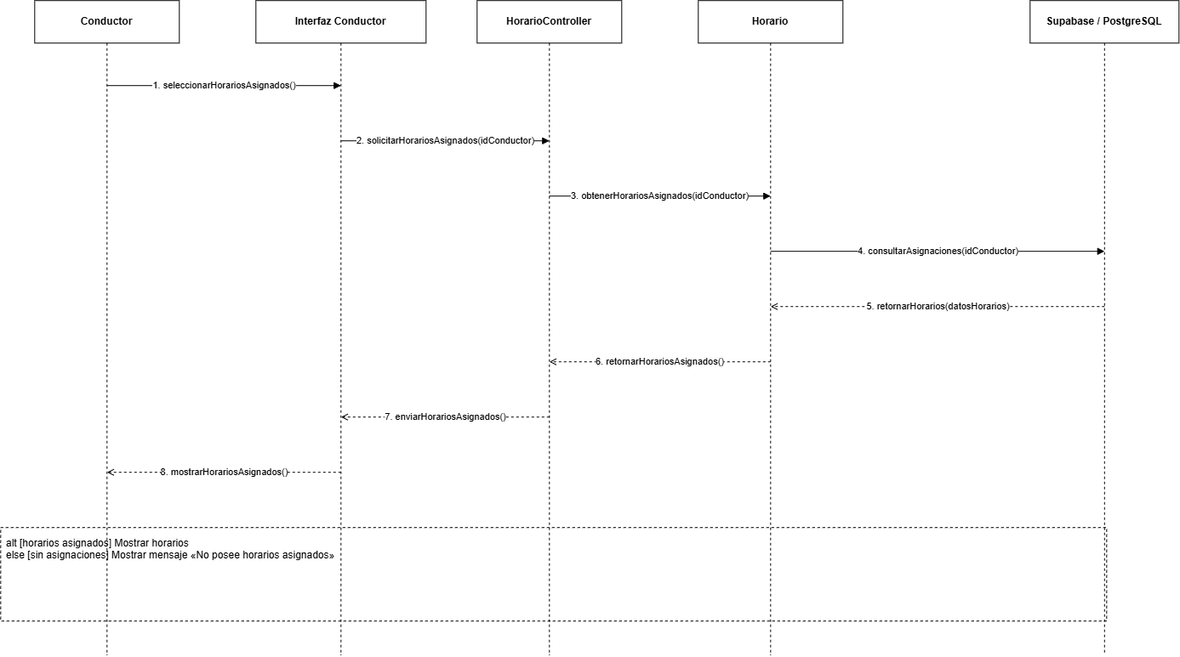
Diagrama de comunicación - CU-09 - Consultar horarios asignados
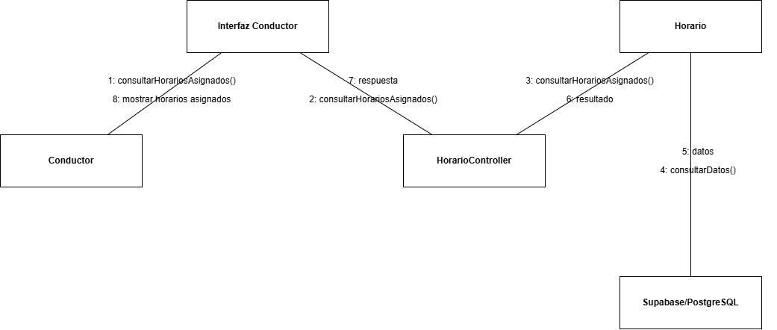

CU-10 - Consultar rutas asignadas
Código | CU-10
Nombre | Consultar rutas asignadas
Actor(es) | Conductor
Prioridad | Alta
Descripción | Permite al Conductor consultar las rutas asociadas a sus asignaciones.
Precondiciones | El Conductor debe estar autenticado y debe existir información de rutas asignadas.
Postcondiciones | El Conductor visualiza las rutas que tiene asignadas.

Flujo principal
1. El Conductor accede a su módulo.
2. Selecciona la opción de rutas asignadas.
3. El sistema identifica al Conductor.
4. El sistema consulta las rutas relacionadas con sus asignaciones.
5. El sistema muestra las rutas asignadas.

Flujos alternativos / excepciones
A1. Si no existen rutas asignadas, el sistema informa al Conductor que no posee rutas disponibles.
Diagrama específico - CU-10 - Consultar rutas asignadas
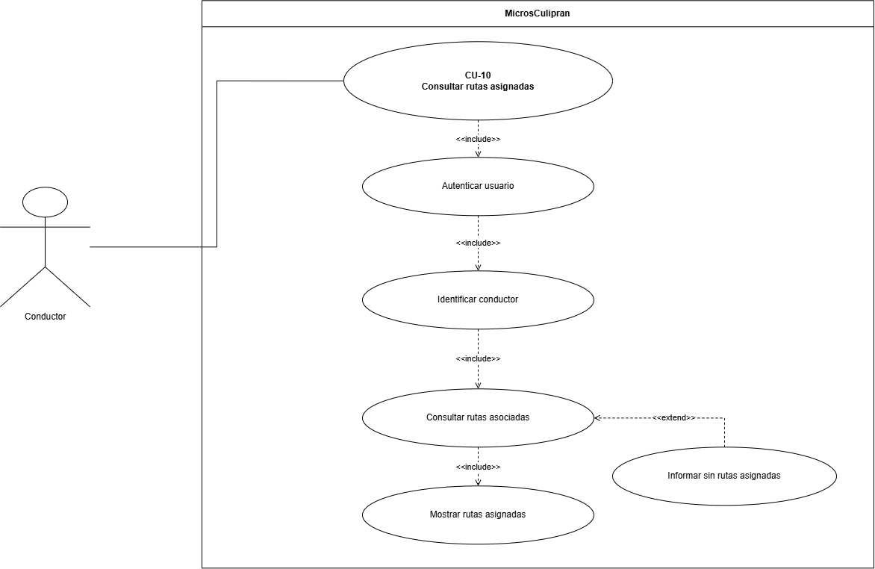
Diagrama de secuencia - CU-10 - Consultar rutas asignadas
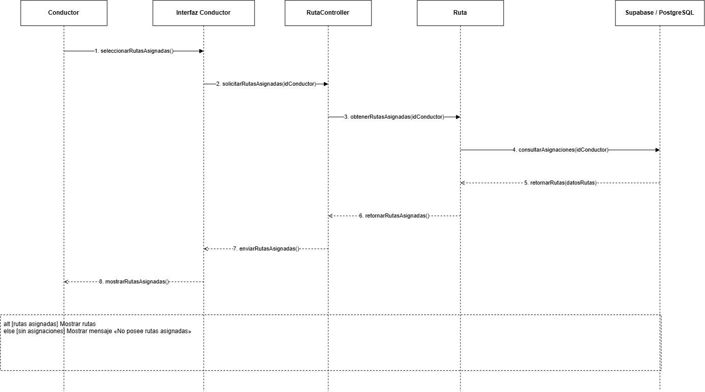
Diagrama de comunicación - CU-10 - Consultar rutas asignadas
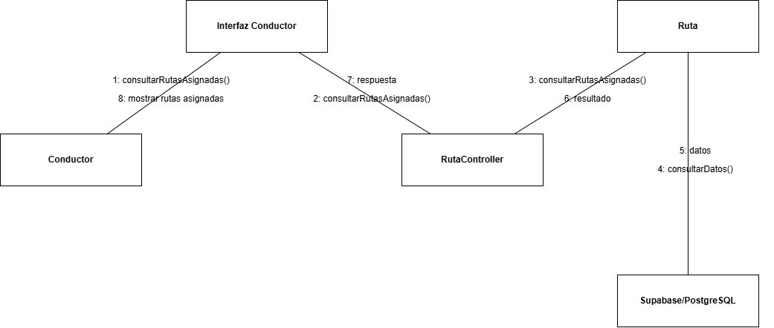

CU-11 - Consultar recorridos asignados
Código | CU-11
Nombre | Consultar recorridos asignados
Actor(es) | Conductor
Prioridad | Alta
Descripción | Permite al Conductor consultar los recorridos asociados a su jornada o asignación.
Precondiciones | El Conductor debe estar autenticado y deben existir recorridos asociados.
Postcondiciones | El Conductor visualiza la información de sus recorridos asignados.

Flujo principal
1. El Conductor accede al módulo correspondiente.
2. Selecciona la opción de recorridos asignados.
3. El sistema consulta los recorridos relacionados con el Conductor.
4. El sistema recupera la información disponible.
5. El sistema muestra los recorridos asignados.

Flujos alternativos / excepciones
A1. Si no existen recorridos asignados, el sistema informa que no hay recorridos disponibles.
Diagrama específico - CU-11 - Consultar recorridos asignados
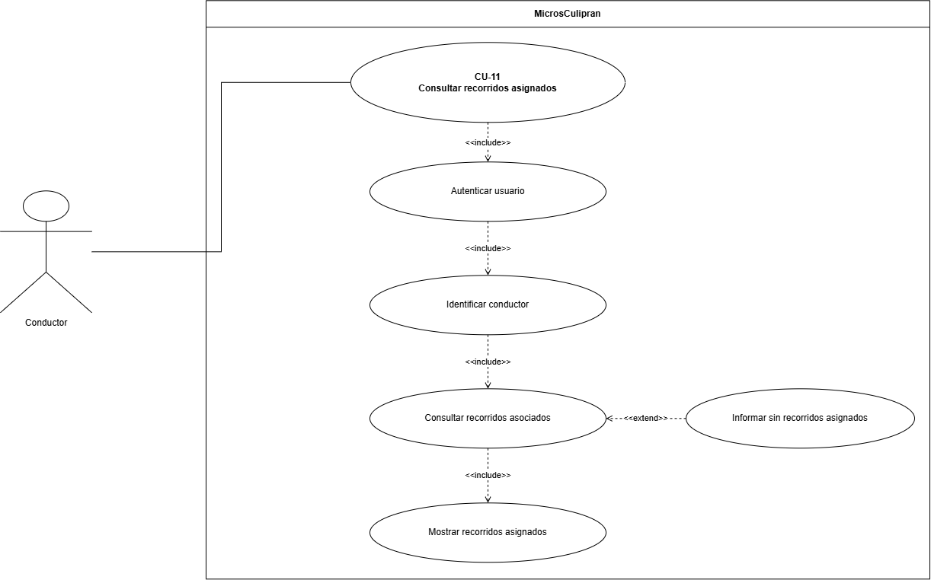
Diagrama de secuencia - CU-11 - Consultar recorridos asignados
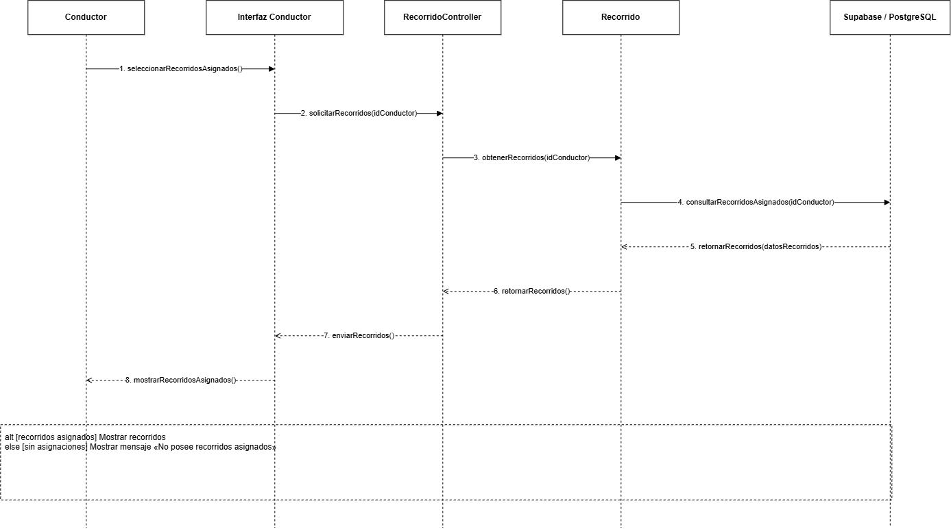
Diagrama de comunicación - CU-11 - Consultar recorridos asignados
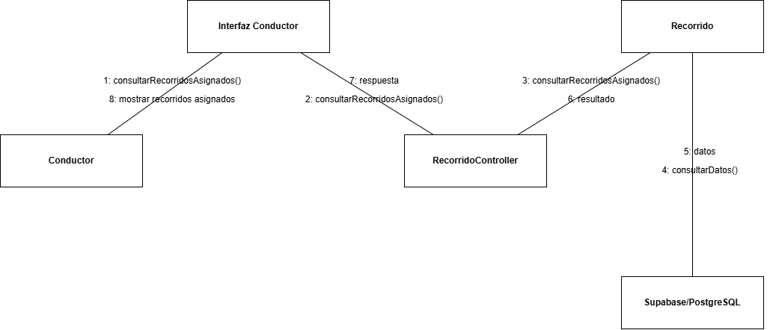

CU-12 - Acceder módulo administrativo
Código | CU-12
Nombre | Acceder módulo administrativo
Actor(es) | Administrador
Prioridad | Muy Alta
Descripción | Permite al Administrador ingresar al módulo privado desde el cual puede acceder a las funcionalidades administrativas de MicrosCulipran.
Precondiciones | El Administrador debe haber iniciado sesión correctamente y poseer el rol correspondiente.
Postcondiciones | El módulo administrativo queda disponible para el usuario autenticado.

Flujo principal
1. El Administrador inicia sesión.
2. El sistema valida las credenciales y el rol.
3. El Administrador solicita acceder al módulo administrativo.
4. El sistema verifica los permisos correspondientes.
5. El sistema carga la interfaz administrativa y sus opciones disponibles.

Flujos alternativos / excepciones
A1. Si el usuario no posee permisos de Administrador, el sistema deniega el acceso.
A2. Si la sesión ya no es válida, el sistema solicita una nueva autenticación.
Diagrama específico - CU-12 - Acceder módulo administrativo
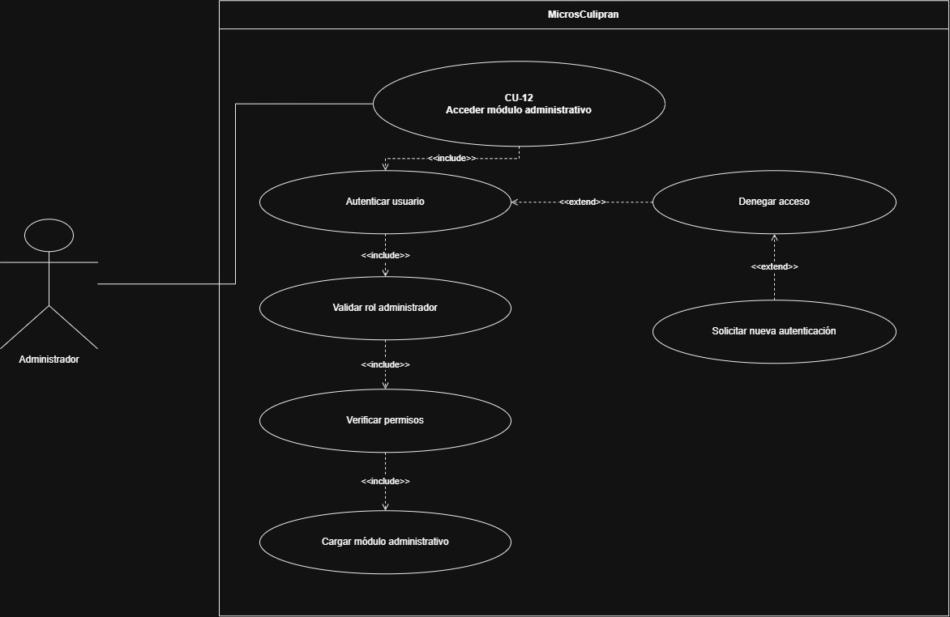
Diagrama de secuencia - CU-12 - Acceder módulo administrativo
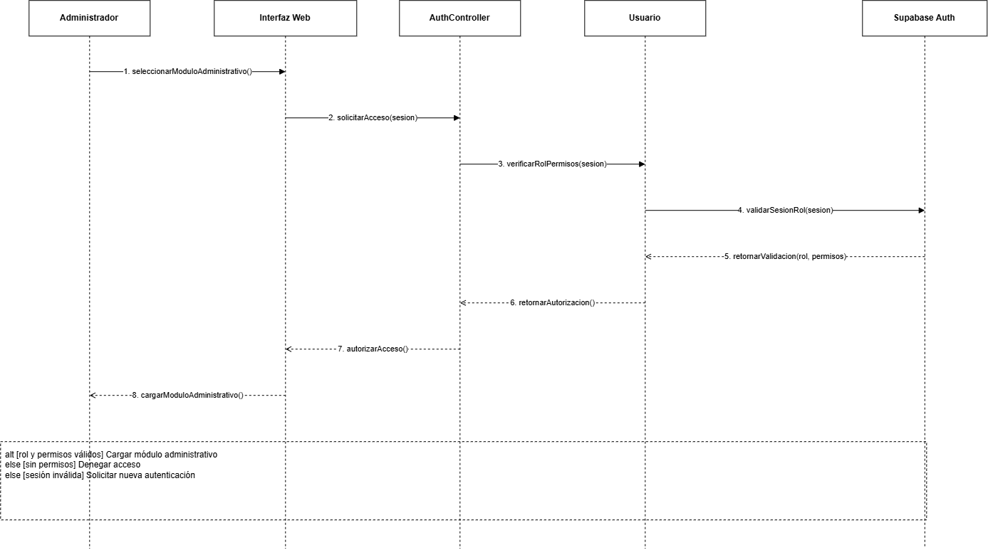
Diagrama de comunicación - CU-12 - Acceder módulo administrativo
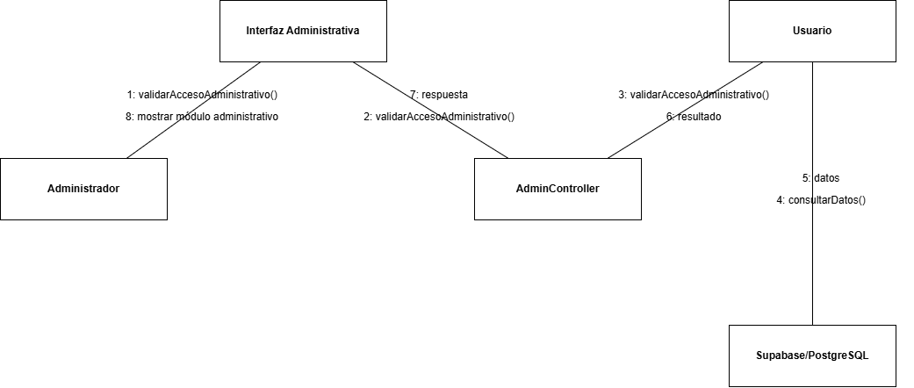

CU-13 - Consultar información operacional
Código | CU-13
Nombre | Consultar información operacional
Actor(es) | Administrador
Prioridad | Alta
Descripción | Permite al Administrador consultar información relacionada con la operación del servicio.
Precondiciones | El Administrador debe estar autenticado y autorizado.
Postcondiciones | Se presenta la información operacional disponible.

Flujo principal
1. El Administrador accede al módulo administrativo.
2. Selecciona la opción de información operacional.
3. El sistema consulta los datos operacionales disponibles.
4. El sistema organiza la información recuperada.
5. El sistema muestra la información al Administrador.

Flujos alternativos / excepciones
A1. Si no existen datos suficientes para una sección, el sistema muestra únicamente la información disponible.
A2. Si ocurre un error de consulta, el sistema informa que los datos no pudieron ser recuperados.
Diagrama específico - CU-13 - Consultar información operacional
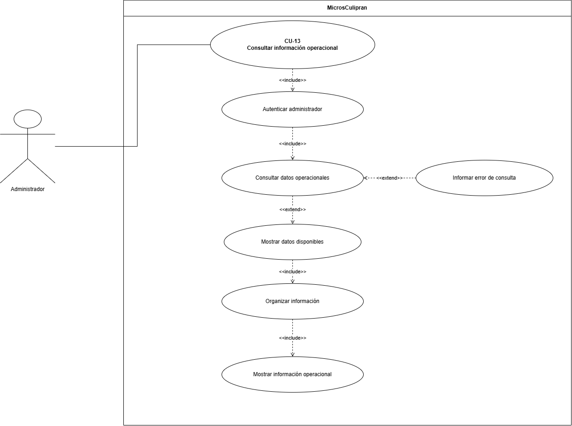
Diagrama de secuencia - CU-13 - Consultar información operacional
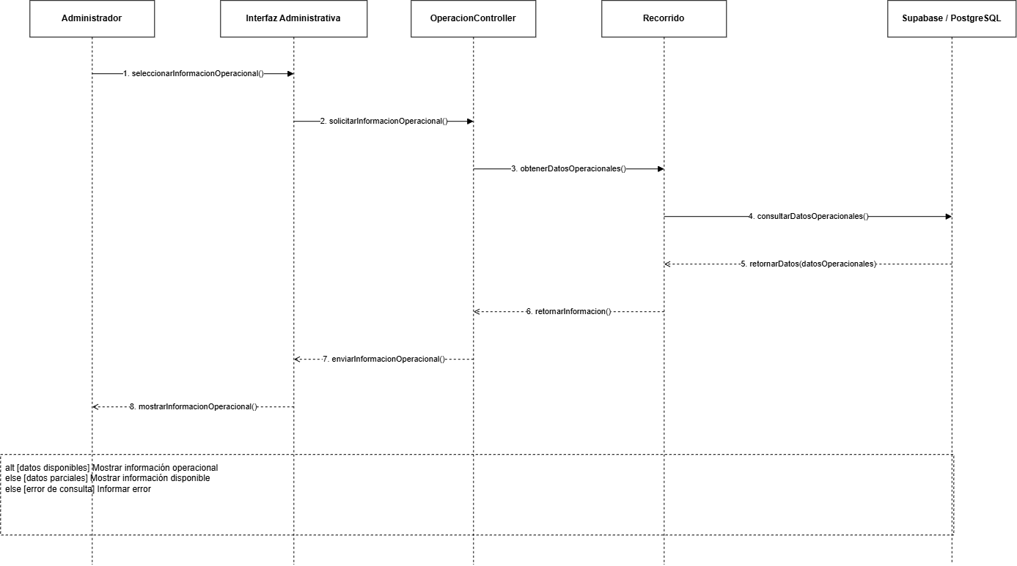
Diagrama de comunicación - CU-13 - Consultar información operacional
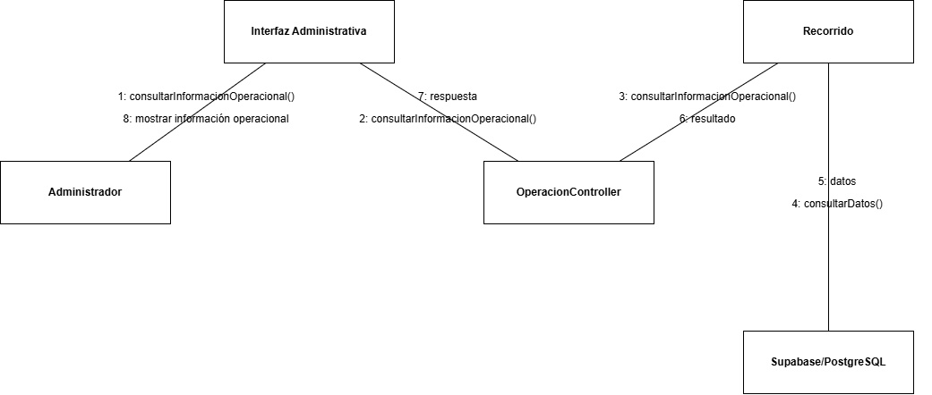

CU-14 - Consultar horarios y recorridos
Código | CU-14
Nombre | Consultar horarios y recorridos
Actor(es) | Administrador
Prioridad | Alta
Descripción | Permite al Administrador consultar la información de horarios y recorridos registrados para apoyar la gestión del servicio.
Precondiciones | El Administrador debe estar autenticado y deben existir datos de horarios o recorridos.
Postcondiciones | El Administrador visualiza los horarios y recorridos disponibles.

Flujo principal
1. El Administrador accede al módulo administrativo.
2. Selecciona la opción de horarios y recorridos.
3. El sistema consulta la información registrada.
4. El sistema relaciona los horarios con las rutas o recorridos correspondientes.
5. El sistema presenta los resultados al Administrador.

Flujos alternativos / excepciones
A1. Si no existen registros para los criterios seleccionados, el sistema informa que no se encontraron resultados.
Diagrama específico - CU-14 - Consultar horarios y recorridos
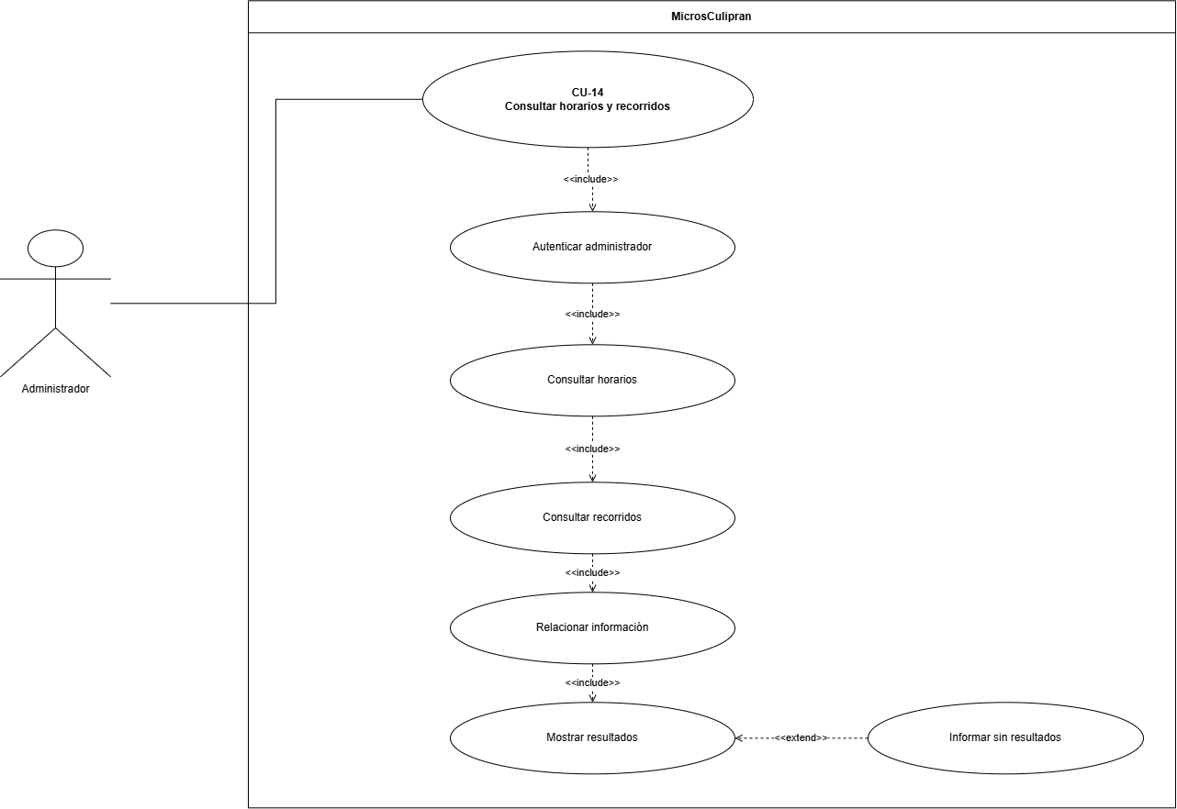
Diagrama de secuencia - CU-14 - Consultar horarios y recorridos
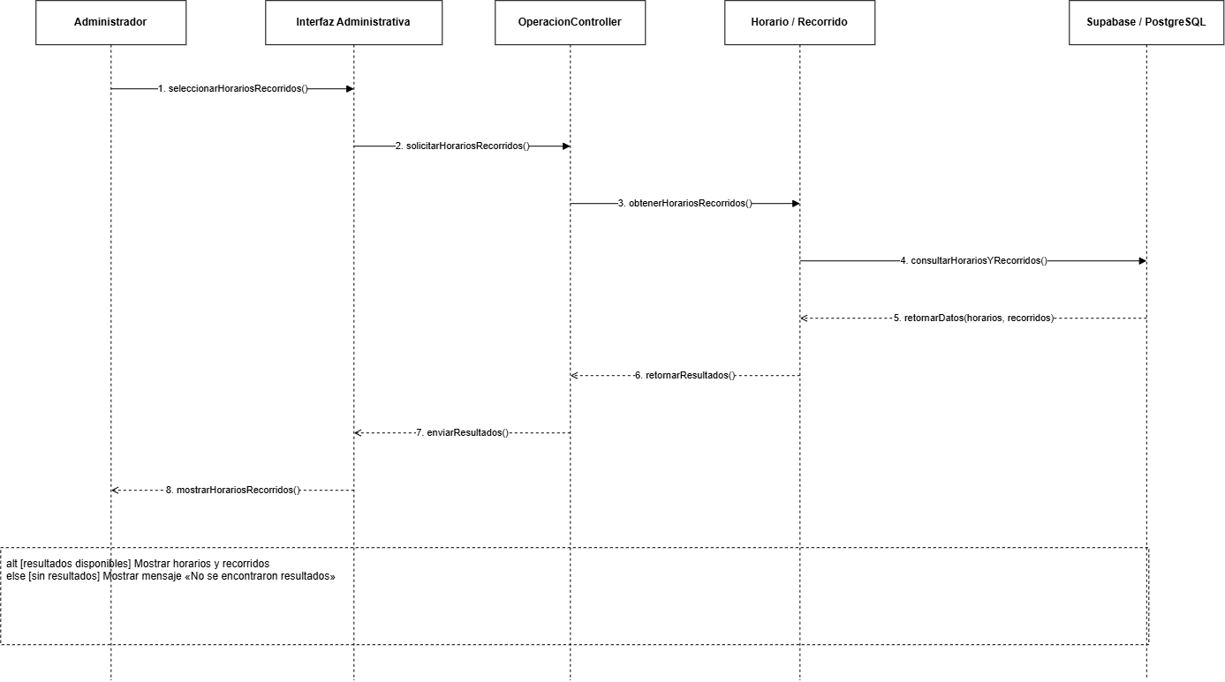
Diagrama de comunicación - CU-14 - Consultar horarios y recorridos
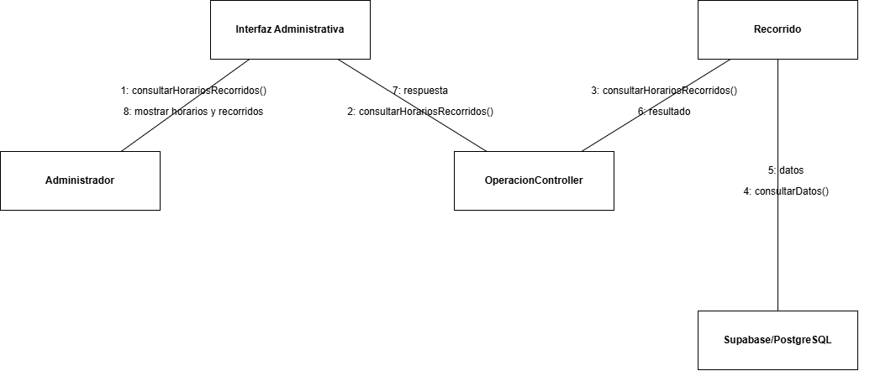

CU-15 - Visualizar indicadores
Código | CU-15
Nombre | Visualizar indicadores
Actor(es) | Administrador
Prioridad | Alta
Descripción | Permite al Administrador consultar indicadores de desempeño calculados a partir de la información operacional disponible.
Precondiciones | El Administrador debe estar autenticado y deben existir datos suficientes para calcular al menos un indicador.
Postcondiciones | Se muestran los indicadores que puedan ser calculados con la información disponible.

Flujo principal
1. El Administrador accede al módulo administrativo.
2. Selecciona la opción de indicadores.
3. El sistema consulta los datos operacionales requeridos.
4. El sistema procesa la información disponible.
5. El sistema calcula los indicadores correspondientes.
6. El sistema muestra los resultados al Administrador.

Flujos alternativos / excepciones
A1. Si un indicador no posee datos suficientes, el sistema omite dicho cálculo o informa que no existe información suficiente.
A2. Los indicadores definitivos dependerán de la validación realizada con el cliente.
Diagrama específico - CU-15 - Visualizar indicadores
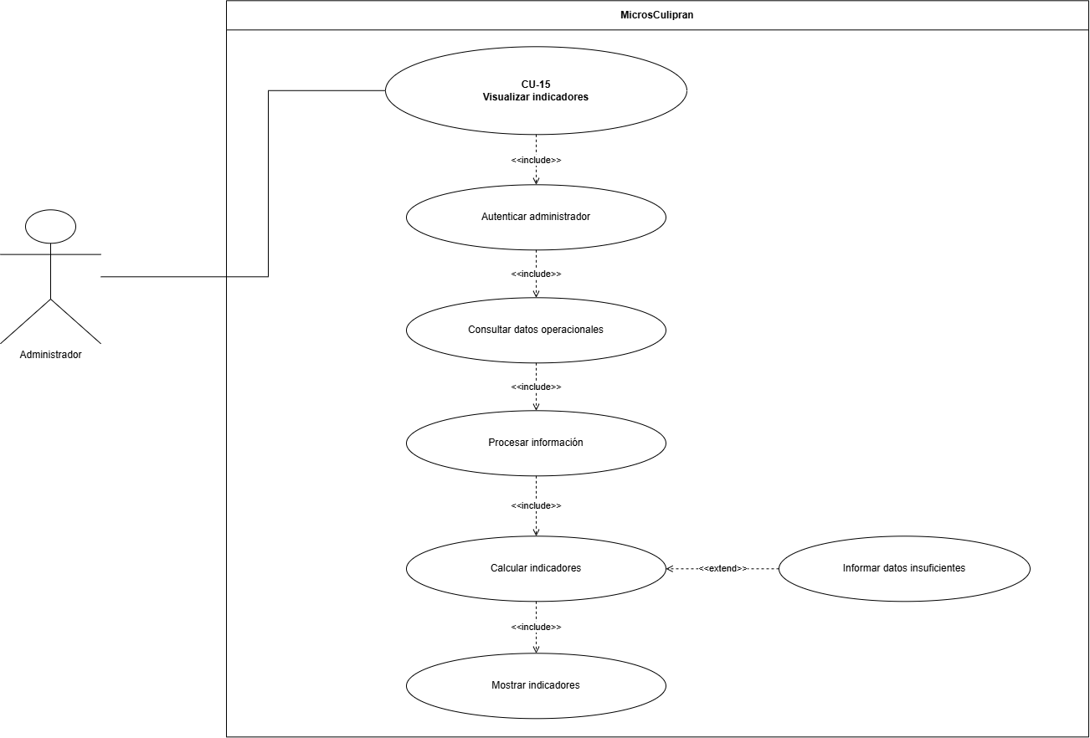
Diagrama de secuencia - CU-15 - Visualizar indicadores
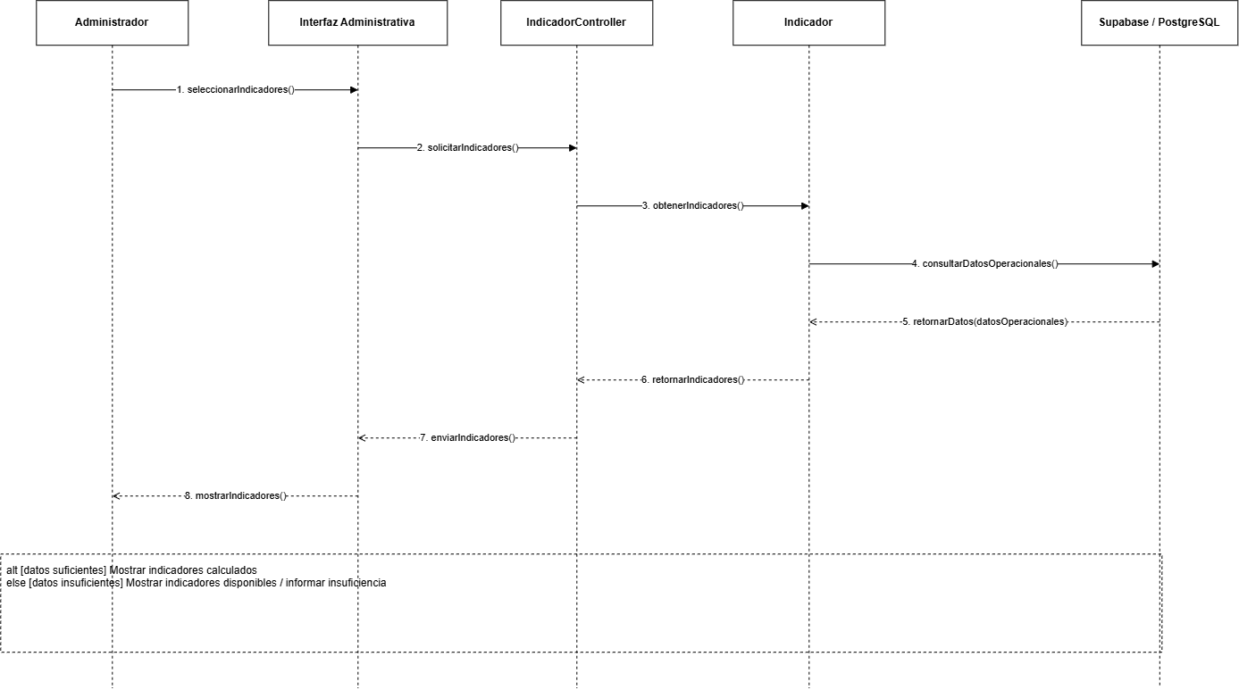
Diagrama de comunicación - CU-15 - Visualizar indicadores
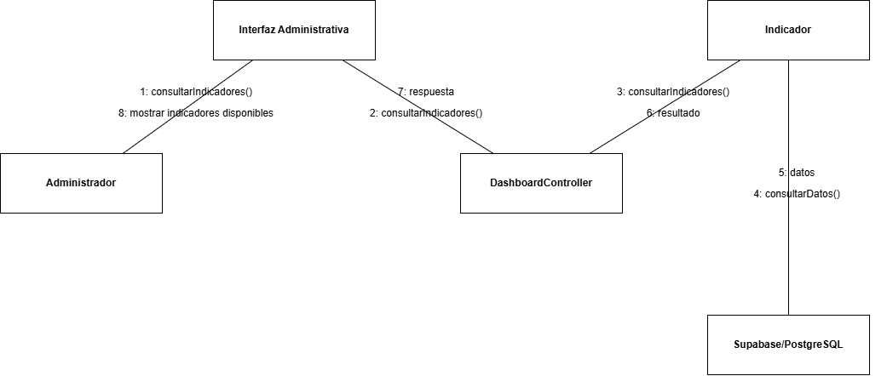

CU-16 - Visualizar dashboard
Código | CU-16
Nombre | Visualizar dashboard
Actor(es) | Administrador
Prioridad | Muy Alta
Descripción | Permite al Administrador visualizar un dashboard con indicadores e información operacional resumida.
Precondiciones | El Administrador debe haber iniciado sesión y contar con permisos para acceder al módulo administrativo.
Postcondiciones | El dashboard presenta los indicadores completos o la información disponible según los datos existentes.

Flujo principal
1. El Administrador solicita visualizar el dashboard.
2. El sistema consulta los datos operacionales.
3. El sistema procesa la información y obtiene los indicadores.
4. El sistema verifica si existen datos suficientes.
5. El sistema calcula los indicadores completos.
6. El sistema muestra el dashboard al Administrador.

Flujos alternativos / excepciones
A1. Si no existen datos suficientes para calcular todos los indicadores, el sistema muestra el dashboard con la información disponible.
Diagrama específico - CU-16 - Visualizar dashboard
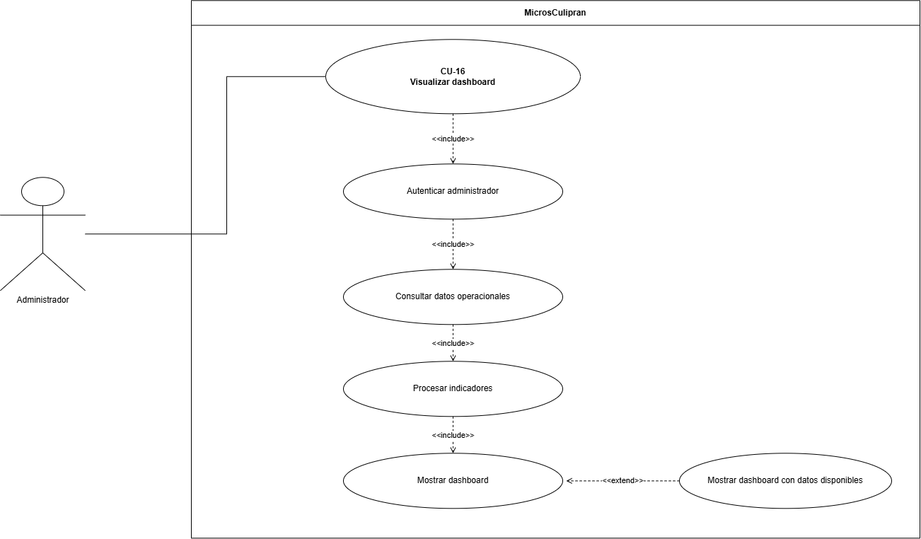
Diagrama de secuencia - CU-16 - Visualizar dashboard
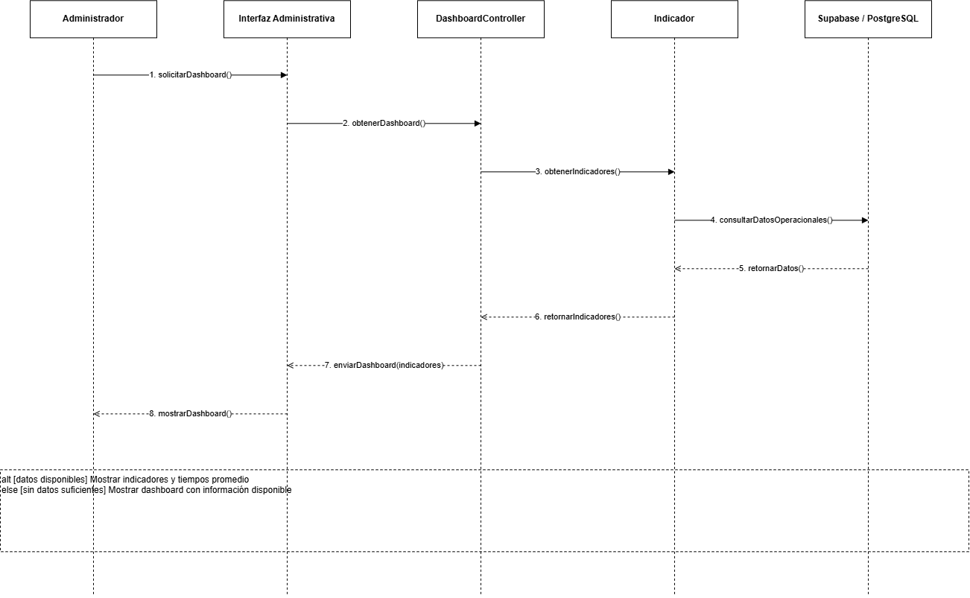
Diagrama de comunicación - CU-16 - Visualizar dashboard
